关于开展2021年湖南省考笔试免费直播课的通知

各毕业生：
为助力我省毕业生2021年湖南省考笔试复习备考，提升笔试通过率。湖南人才市场培训中心即将举办湖南省考笔试免费线上直播课，具体安排如下，欢迎同学们届时收看！

一：线上免费直播报名方式，钉钉扫码进入直播群
1、下载钉钉 ； 2、扫描进群听课
直播群1 直播群2



- 线上直播课规划安排
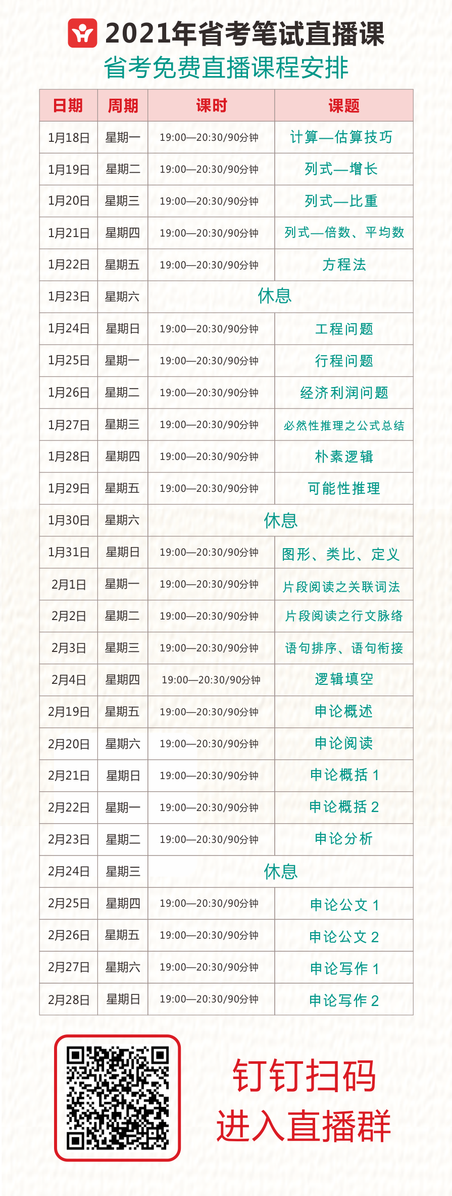
钉钉扫码，进入直播群！
咨询电话：0731-85063042 田老师

